Министерство транспорта Российской Федерации

Федеральное агентство железнодорожного транспорта
Министерство общего и профессионального образования Ростовской области
Федеральное государственное бюджетное образовательное
учреждение высшего образования
«Ростовский государственный университет путей сообщения»
ООО «РГУПС – Экспо»

Уважаемые коллеги!

Приглашаем Вас принять участие
в ЮБИЛЕЙНОЙ 20-й Международной научно-практической конференции
«ПРЕПОДАВАТЕЛЬ ВЫСШЕЙ ШКОЛЫ В ХХI ВЕКЕ»

В целях повышения качества образования, укрепления научных связей, совершенствования научной и преподавательской деятельности в высшей школе в ФГБОУ ВО «Ростовский государственный университет путей сообщения» 9 и 10 июня 2023 г. будет проводиться Юбилейная 20-я Международная научно-практическая конференция «ПРЕПОДАВАТЕЛЬ ВЫСШЕЙ ШКОЛЫ В ХХI ВЕКЕ» (далее ̶ Конференция).
По итогам работы конференции будет опубликован Сборник трудов, в который войдут материалы, присланные участниками. Материалы будут размещены на сайте РГУПС и зарегистрированы в наукометрической базе РИНЦ в полнотекстовом формате. Сборнику присваиваются соответствующие библиотечные индексы УДК, ББK и международный стандартный книжный номер (ISBN).
Пленарное заседание состоится 9 июня 2023 г. в 10.00 в РГУПС, г. Ростов-на-Дону.

Для участия в конференции и опубликования статьи Вам необходимо пройти электронную регистрацию в срок c 16 января до 15 марта 2023 г. по адресу http://t21.rgups.ru/registration/. Для этого необходимо заполнить указанные поля «Заявки» и прикрепить в отдельном файле статью объемом не менее 5 страниц, а в другом файле информацию об авторе(ах), аннотацию, ключевые слова на русском и английском языках.
После изменения в «Заявке» статуса на «Статья принята к опубликованию» отправьте нам сканированную копию квитанции об оплате публикации.

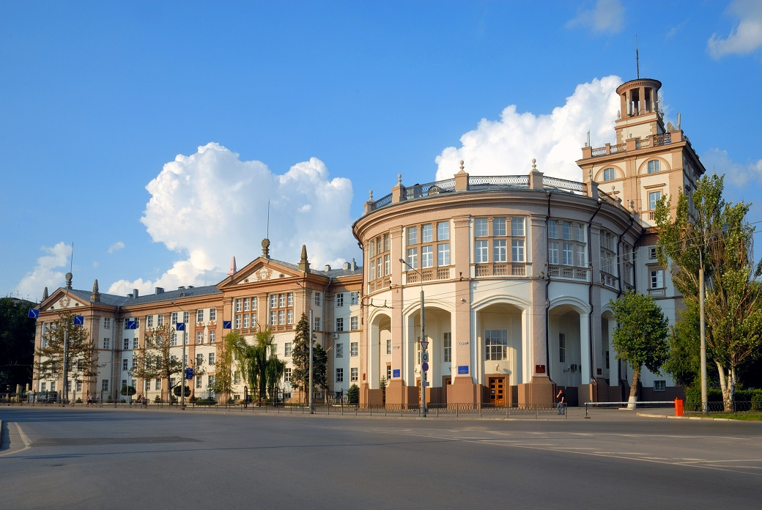

Планируется работа следующих секций:

- Нормативно-правовая база высшего образования: опыт внедрения, проблемы, перспективы.
- Профессионально-педагогическая деятельность преподавателя вуза, его компетенции и оценка эффективности педагогической деятельности.
- Методологические и практические вопросы повышения качества образования в вузе.
- Актуальные вопросы гуманитарной и социально-экономической подготовки обучающихся вузов: совершенствование коммуникативной и других универсальных компетенций.
- Пути совершенствования естественнонаучной и технической подготовки обучающихся вузов.
- Инновационное цифровое обучение и информационные технологии в образовательном пространстве современного университета.
- Совершенствование методов и технологий обучения в образовательном процессе.
- Система воспитательной работы в вузе в новых социально-экономических условиях.
- Интегрированное многоуровневое непрерывное образование в вузе (среднее профессиональное образование, траектория бакалавриат – специалитет ̶ магистратура).
- Вопросы управление учебным заведением: кадровые и экономические аспекты.

Все статьи будут рецензироваться и проверяться через систему «rgups.antiplagiat», оригинальность текста должна составлять не менее 75%.
Обучающиеся бакалавриата, специалитета и магистратуры могут опубликовать статью только в соавторстве с научным руководителем.
Представляя текст статьи, автор гарантирует правильность всех сведений о себе, отсутствие плагиата и других форм неправоверного заимствования в рукописи произведения, надлежащее оформление всех заимствований текста, таблиц, схем, иллюстраций. Автор несет ответственность за подбор и точность приведенных фактов, цитат, статистических данных и прочих сведений. Автор несет личную ответственность за оригинальность исследования, поручает редакции публикацию статьи и гарантирует наличие у него исключительных прав на использование переданного редакции материала. Не допускается направление в редакцию работ, которые посланы в другие издания или напечатаны в них.

Оргкомитет будет благодарен Вам за распространение данной информации среди преподавателей университетов, специализированных организаций и органов образования Ваших регионов, которые будут заинтересованы принять участие в работе конференции.

Контакты:
Е –mail: conf_teacher@rgups.ru
Моб. тел. заместителя председателя оргкомитета, зав. кафедрой «Иностранные языки» РГУПС, д.п.н., профессора Исаевой Татьяны Евгеньевны +7-961-277-6868

Стоимость участия и получения сборника
Стоимость участия в конференции покрывает организационные расходы, затраты на публикацию сборника и его пересылку. Организаторы не ставят перед собой задачи получения прибыли за счет авторов докладов.
Размер организационного взноса:
- для граждан Российской Федерации составляет 1000 руб. (за опубликование статьи объемом не менее 5 полных страниц, 1 экз. сборника и почтовое отправление).
- для граждан ближнего и дальнего зарубежья стоимость публикации и пересылки одного сборника – 1200 руб. Оплата должна быть осуществлена переводом в рублях.
Стоимость каждой дополнительной страницы – 200 руб.
Стоимость дополнительных экземпляров сборника составляет 900 руб./экз.
Авторы опубликованных статей могут получить «Сертификат участия в конференции» (100 руб.).

Банковские реквизиты:

Получатель | УФК по Ростовской области (ФГБОУ ВО РГУПС, л/с 20586Х38340)
ИНН | 6165009334
КПП | 616501001
ОКПО | 01116006
ОГРН | 1026103709499
ОКТМО | 60701000
БИК | 016015102
ОКВЭД | 85.22
Номер казначейского счета (расчетный счет получателя) | 03214643000000015800
Номер банковского счета, входящий в состав ЕКС (корреспондентский счет) | 40102810845370000050
Банк получателя: | Отделение Ростов-на-Дону//УФК по Ростовской области, г. Ростов-на-Дону
В назначении платежа указать Код дохода | 00000000000000000130 «Преподаватель высшей школы в ХХI веке», Ф.И.О. автора статьи, за что произведена оплата (организационный взнос, дополнительные страницы, дополнительный экземпляр сборника, Сертификат и т.д.).

Уважаемые коллеги!
Просим внимательно ознакомиться и соблюдать правила оформления статей, что значительно ускорит процесс рецензирования и публикации Сборника.

Оформление и представление статей (Файл 1):
Статьи представляются авторами на электронный адрес конференции в текстовом редакторе Word для Windows не ниже версии 6.0, шрифт Times New Roman, 14 pt, поля (см): левое – 3 см, верхнее, нижнее, правое – 2 см, ориентация страницы − книжная, выравнивание по ширине, абзацный отступ – 1,25 см, межстрочное расстояние – одинарное.
Тексты оформляются следующим образом: название статьи прописными буквами, полужирный шрифт, по центру, без переносов. Далее, через интервал, по центру − инициалы, фамилии авторов, ученая степень, звание, на следующей строке, курсивом: наименование организации, страна.
Далее, через интервал, располагается текст статьи объемом не менее 5 страниц. После статьи обязательно следует «Список использованной литературы» (на русском языке), составленный в алфавитном порядке: сначала русские фамилии, затем иностранные и оформленный по ГОСТ Р 7.0.5-2008. Ссылки на источники приводятся в тексте в квадратных скобках, например, [4, с. 115-118]. Тексты должны быть тщательно вычитаны авторами.
Пример оформления статьи:

КОМПЕНСАТОРНАЯ ФУНКЦИЯ СИМУЛЯЦИИ В ИНОЯЗЫЧНОМ ОБЩЕНИИ

И.В. Одарюк, к.филол. н., доцент
ФГБОУ ВО «Ростовский государственный университет путей сообщения», Россия

Текст…………текст…………………….текст [4, с. 28-29].

Список использованной литературы
1 Одарюк, И.В. Симуляция как интерактивная технология при обучении деловому общению на иностранном языке / И.В. Одарюк, В.В. Колмакова // Филологические науки. Вопросы теории и практики. Тамбов: Грамота. № 9. Часть II. 2016. С. 189-192.
2 Sass, A. DaF-Übungsfirma / A. Sass, N. Akischina. S. Petersburg, 12.10.2015. URL: https://cloud.mail.ru. (Дата обращения: 10.02.2021.)

Файл 2 содержит следующую информацию ̶ сначала на русском, а затем на английском языках:
- название статьи прописными буквами, полужирный шрифт;
- сведения об авторах (ФИО полностью, место работы, полный почтовый адрес организации с индексом, название кафедры, ученое звание, ученая степень, должность, адрес электронной почты каждого автора);
3) аннотация: в сжатом виде должна содержать цель работы, методы, основные результаты и выводы, объем должен составлять не менее 7-10 строк);
4) Ключевые слова / Keywords или словосочетания отделяются друг от друга запятой (не более 10).
При оформлении Файла 2 используется шрифт Times New Roman, 12 pt, выравнивание слева, без абзацного отступа, межстрочное расстояние – одинарное.

Пример оформления сведений об авторе:

КОМПЕНСАТОРНАЯ ФУНКЦИЯ СИМУЛЯЦИИ В ИНОЯЗЫЧНОМ ОБЩЕНИИ
Одарюк Ирина Васильевна
ФГБОУ ВО «Ростовский государственный университет путей сообщения» (РГУПС)
344038, г. Ростов-на-Дону, пл. Ростовского Стрелкового полка Народного Ополчения, д.2
Кафедра «Иностранные языки»
кандидат филологических наук, доцент
e-mail: odar-irina@yandex.ru

В статье представлена обоснованность поиска и использования новейших технологий при организации обучения иностранным языкам в техническом вузе. К таким методикам относится образовательная симуляция. Исследуются понятие симуляции, этапы ее проведения, преимущества по сравнению с другими методами обучения, компенсаторная функция симуляции.
Ключевые слова: межкультурная коммуникация, деловое общение на иностранном языке, интенсификация учебного процесса, современные образовательные технологии, симуляция, компенсаторная компетенция.

COMPENSATORY FUNCTION OF SIMULATION IN FOREIGN COMMUNICATION
Odaryuk Irina Vasil’evna
Rostov State Transport University (RSTU)
2, Rostovskogo Strelkovogo Polka Narodnogo Opolcheniya Sq., Rostov-on-Don, 344038, Russia
Chair “Foreign Languages”
Ph.D. in Philology, Associate Professor
e-mail: odar-irina@yandex.ru

In the article we determine the relevance of new technologies search and application in the process of teaching foreign languages in the technical university. Educational simulation belongs to such methods. The concept of simulation, the stages of implementation, the advantages compared to other educational methods and the compensatory function of simulation are examined.
Keywords: intercultural communication, business communication in a foreign language, intensification of educational process, modern educational technologies, simulation, compensatory competence.

